Муниципальное дошкольное образовательное учреждение

«Детский сад № 32 комбинированного вида»

**Муниципальный этап республиканского конкурса**

**«Здоровье. Ответственность. Выбор»**

Номинация

Работа с воспитанниками

**Проект по профилактике агрессивных проявлений в поведении детей старшего дошкольного возраста с ОВЗ посредством арт-терапии на тему**

**«Спокойствие, только спокойствие»**

**Автор:** педагог-психолог

высшая квалификационная категория

МДОУ «Детский сад №32»

Игнатова Фаина Викторовна

г. Ухта

2023

**Актуальность.** Повышенная агрессивность детей с ограниченными возможностями здоровья является одной из наиболее частых проблем в детском коллективе и вызывает серьезную обеспокоенность педагогов и родителей (законных представителей). Дошкольное детство - ответственный возраст интенсивного формирования всех сторон личности, насыщенный кризисными периодами. В формировании личности агрессия играет пагубную роль, превращая ее либо в потенциального агрессора, либо в потенциальную жертву конфликтов. Не менее пагубно деформирующее влияние агрессии на общее развитие всех высших психических функций. Агрессивные проявления или же постоянное ожидание подобного от окружающих ограничивают активность ребенка, усиливают его тревожность, формируют неадекватную самооценку, нарушают его взаимоотношения в коллективе, приводят к социальной дезадаптации ребенка.

Проблема профилактики агрессивных проявлений в поведении у детей старшего дошкольного возраста приобретает актуальность в современных условиях. Данная тема получила отражение в трудах П.П. Блонского, Л.С. Выготского, В.Ф. Шмитд и др. Поиском путей и средств преодоления, предупреждения агрессии дошкольников занимаются Г. Паренс, Г. Фигдор и другие представители психоаналитической педагогики.

Психопрофилактическое сопровождение образовательного процесса является необходимым условием реализации Федерального государственного образовательного стандарта дошкольного образования. Одним из основных направлений деятельности педагога-психолога, согласно ФГОС ДО, является профилактика и преодоление трудностей в социальном и психическом здоровье воспитанников, а также развитии воспитанников.

Компьютеризация, внедрение в нашу жизнь гаджетов, рост загруженности детей разнообразными дополнительными занятиями, напряженность в обществе и мире в целом, все это плодотворная почва для зарождения агрессивности в ребенке старшего дошкольного возраста. В ходе профессиональной практики нами отмечен рост агрессивных проявлений детей с ОВЗ как в детском коллективе, так и дома по отношению к родителям (законным представителям).

Поиск решения данной проблемы привел к разработке и внедрению в образовательный процесс проекта «Спокойствие, только спокойствие». Перспективным и эффективным методом в достижении основной цели проекта был выбран метод арт-терапии. Арт-терапия опирается на идеях классического психоанализа о том, что мысли и переживания, возникающие в подсознании, чаще всего выражаются в форме образов и символов, а не вербально.

Арт-терапевтические образы отражают все виды подсознательных процессов: страхи, конфликты, предоставляют возможность для выражения агрессивных чувств в социально-приемлемой форме. Рисование или лепка являются безопасными способами разрядки напряжения. Этот метод позволяет вернуть ребенка в ту атмосферу, которая окружала его в доизобразительный период: безусловное принятие, признание достоинств, удовлетворяется потребность в позитивном внимании. Высвобождается психологическая энергия, которая тратится на неэффективное напряжение. Ребенок расслабляется. Демонстративность, негативизм, агрессия уступают место инициативности, творчеству.

Именно это является огромным преимуществом в профилактической работе агрессивных проявлений в поведении детей, если ребенок высвободит негатив в адекватной форме, то его поведение в коллективе стабилизируется. Поэтому очень важно научить детей с ОВЗ экологично выплескивать скопившееся напряжение.

Исходя из вышесказанного, следует сделать вывод о том, что совместная работа с воспитанниками по профилактике агрессивных проявлений в поведении посредством арт-терапии является одним из важнейших условий для полноценного и гармоничного развития каждого воспитанника ДОУ.

**Срок проекта.** Начало проекта – сентябрь 2022 г. Окончание проекта – декабрь 2022 г.

**Участники проекта.** Участниками проекта являются педагоги групп компенсирующей направленности ДОУ, воспитанники с ОВЗ, родители (законные представители) воспитанников. Руководителем проекта выступает: педагог-психолог ДОУ.

**Цель проекта:** профилактика агрессивных проявлений в поведении детей старшего дошкольного возраста с ОВЗ посредством арт-терапии.

**Задачи проекта:**

1. Гармонизация эмоционального состояния детей старшего дошкольного возраста с ОВЗ.

2. Ознакомление детей старшего дошкольного возраста с ОВЗ с техниками саморегуляции эмоциональных состояний, с целью предупреждения последствий психического перенапряжения.

3. Формирование дружественной атмосферы детского коллектива.

4. Развитие компетенции родителей (законных представителей) в вопросах поведенческих отклонений детей.

5. Оказание педагогам и родителям (законным представителям) консультационной помощи при возникновении нуждаемости в данном виде поддержки.

**Мероприятия проекта**

|  |  |  |  |
| --- | --- | --- | --- |
| № | Наименование мероприятия | Срок исполнения | Результат исполнения |
| 1. Гармонизация эмоционального состояния детей старшего дошкольного возраста с ОВЗ | | | |
| 1.1 | Акция «Письмо другу»  Приложение 3 | сентябрь 2022 | Воспитанники получили возможность написать письма друг другу. Новое и непривычное занятие повысило им настроение и гармонизовало эмоциональное состояние. |
| 1.2 | Серия индивидуальных занятий с воспитанниками с применением элементов арт-терапии, метода Sand-art (песочная арт-технология), глино-терапии и музыко-терапии  Приложение 4 | сентябрь-декабрь 2022 | Воспитанники научились выплескивать негативные эмоции экологическими способами. Эмоциональное состояние детей стабилизировалось. |
| 1.3 | Релаксационные минутки | октябрь 2022 | Воспитанники в течение дня практиковали релаксации, расслабляли тело, руки, ноги, что позволяло снимать мышечные зажимы и стабилизировать эмоциональный фон |
| 1.4 | Организация в групповых помещениях и пополнение «Уголков уединения»  Приложение 10 | сентябрь – декабрь 2022 | Педагоги совместно с родителями организовали пространство для детей, где они могут уединится, когда устали. Там им предоставили возможность выплеска эмоций (рвать и мять бумагу, сквиши и другие антистрессы), рисовать, разместили баночки для крика, а также подушку для битья. |
| 1.5 | Практическое занятие с педагогами ДОУ «Благоприятная психологическая атмосфера в детском коллективе» | ноябрь 2022 | Участники занятия осознали на сколько важен психологический климат в группе, как они могут его поддерживать. Также была затронута тема общения с родителями, что получило большой отклик у педагогов. |
| 1.6 | Консультация для родителей (законных представителей) «Счастливые родители-счастливый ребенок»  Приложение 7 | сентябрь 2022 | Выявлены основные трудности родителей в общении с детьми, что было учтено в дальнейшей работе. Родителям была дана возможность осознать, как важно быть в ресурсе для эмоционального благополучия детей. Также родители познакомились с техниками восполнения родительских ресурсов. |
| 2. Ознакомление детей старшего дошкольного возраста с ОВЗ с техниками саморегуляции эмоциональных состояний с целью предупреждения последствий психического перенапряжения | | | |
| 2.1 | Тренинговое занятие «Управление эмоциями» | сентябрь 2022 | Воспитанники познакомились с эмоцией «Гнев» и попрактиковали возможные способы борьбы с гневом и негативными эмоциями. |
| 2.2 | Серия индивидуальных занятий с воспитанниками с применением элементов арт-терапии, метода Sand-art (песочная арт-технология), глино-терапии и музыко-терапии  Приложение 4 | сентябрь-декабрь 2022 | Воспитанники научились выплескивать негативные эмоции экологическими способами. Эмоциональное состояние детей стабилизировалось. |
| 2.3 | Арт-терапевтическое занятие «Рисуем на молоке. Техника эбру» | ноябрь 2022 | Воспитанники научились новой технике рисования, смогли выплеснуть эмоциональное напряжение при помощи цвета и получить положительные эмоции от результатов собственной работы. |
| 2.4 | Конспект занятия с элементами метода Sand-art (песочная арт-технология) «Волшебный песок»  Приложение 6 | декабрь 2022 | Воспитанники смогли отвлечься и побывать в путешествии с волшебницей, эмоциональный фон детей стабилизировался. |
| 2.5 | Работа на индивидуальных занятиях в арт-альбоме «Снижаем агрессию»  Приложение 10 | октябрь 2022 | Гармонизация эмоционального состояния воспитанников, знакомство с приемами выплеска агрессивных состояний. |
| 3. Формирование дружественной атмосферы детского коллектива | | | |
| 3.1 | Тренинговое занятие «Доброта»  Приложение 5 | октябрь 2022 | Воспитанники познакомились с понятием «доброта, с необходимостью ее в жизни каждого человека» и получили заряд положительных эмоций. |
| 3.2 | Акция «Дерево доброты»  Приложение 3 | ноябрь 2022 | Коллектив педагогов, родителей и воспитанников обменялся пожеланиями друг другу, что позволило им стать более сплоченными. Также была проведена в группах психологическая разрядка с помощью данной акции. |
| 3.3 | Игровая сессия «Мы-дружная команда» | декабрь 2022 | Воспитанники выполнили упражнения на командообразование и сплочение, развили уверенность в себе и своих силах, а также осознали что они могут действовать сообща и помогать друг другу. |
| 4. Развитие компетенции родителей (законных представителей) в вопросах поведенческих отклонений детей | | | |
| 4.1 | Оформление чек-листов в группе педагога-психолога В КОНТАКТЕ | октябрь-ноябрь 2022 | Повышение родительской компетенции в вопросах поведенческих отклонений детей. |
| 4.2 | Деловая игра «Агрессия или характер?» | октябрь 2022 | Родители (законные представители) определили главные составляющие «маркеры» агрессивности, осознали отличия характера от агрессии, выявили пути преодоления агрессивных настроений ребенка. |
| 4.3 | Круглый стол «Что такое агрессия?»  Приложение 8 | декабрь 2022 | Родители (законные представители) познакомились с понятием «агрессия» и ее проявлениями, с приёмами, которые помогают успешно преодолеть приступы агрессии, техниками, которые позволяют снизить уровень агрессивности ребенка. |
| 5. Оказание педагогам и родителям (законным представителям) консультационной помощи при возникновении нуждаемости в данном виде поддержки | | | |
| 5.1 | Индивидуальные консультации по вопросам отклонений в поведении детей старшего дошкольного возраста с ОВЗ | В ходе проекта (по запросу) | Педагоги и родители (законные представители) стали чаще обращаться за консультацией, стали озвучивать вопросы и трудности. Своевременно решать проблемы, возникающие в ходе работы. |
| 5.2 | Разработка чек-листов по вопросам, касающимся отклонений в поведении детей старшего дошкольного возраста с ОВЗ | В ходе проекта | Педагогам и родителям (законным представителям) представилась возможность получить наглядный материал, который всегда будет «под рукой» |
| 5.3 | Анкетирование родителей и педагогов «Критерии агрессивности у ребенка»  Приложение 2 | сентябрь 2022 | Получены данные о независимой оценке уровня агрессивности детей с ОВЗ, которые учтены в ходе работы над реализацие проекта |

**Показатели (индикаторы) проекта**. Показателями проекта считаются не менее 70% детей старшего дошкольного возраста с ОВЗ с низким и средним уровнем агрессии (диагностическое обследование детей Приложение 1 и анкетирование родителей и педагогов Приложение 2).

**Ресурсы проекта.**

*Трудовые ресурсы*: педагог-психолог, реализующий данный проект.

*Материально-технические ресурсы:* групповые помещения, актовый зал ДОУ, мультимедийное оборудование, бумага формата А4, ламинатор, пленка для ламинирования, карандаши и фломастеры, ручки, вода, флипчарт.

*Нормативные ресурсы:* годовой план МДОУ «Детский сад №32 комбинированного вида». Встречи в рамках реализации проводятся в свободное от образовательной деятельности время.

*Информационные ресурсы:* сайт ДОУ, сообщество ДОУ В КОНТАКТЕ, группа педагога-психолога В КОНТАКТЕ.

*Организационные ресурсы:* педагогом-психологом создана система мониторинга хода реализации проекта; создана система оценки итогов реализации проекта.

**Риски по проекту.** На начальных этапах реализации проекта может быть вовлечен низкий процент воспитанников, в связи с периодом возрастания заболеваемости. Также возможна низкая заинтересованность родителей в данном вопросе, в связи с ограниченными знаниями.

**Результаты проекта.**

1. Повысилось количество воспитанников с низким и средним уровнем агрессии до 70%.

2. Воспитанники ознакомлены с техниками саморегуляции эмоциональных для предупреждения последствий психического перенапряжения (дыхательные практики, методы расслабления, рисуночные техники и т.д.).

3. В результате работы по реализации проекта дети стали более уверенно себя чувствовать в коллективе, агрессивных проявлений нет. (Анкетирование педагогов на начало проекта и на момент окончания реализации проекта).

4. Повысилась активность и заинтересованность педагогов групп компенсирующей направленности и родителей (законных представителей) по отношению к вопросам, связанных с поведением детей и проявлением адекватных и неадекватных реакций в повседневной жизни.

**Результативность реализации проекта**

Далее рассмотрим результативность проведения мероприятий в рамках проекта по профилактике агрессивных проявлений в поведении детей старшего дошкольного возраста с ОВЗ посредством арт-терапии на тему «Спокойствие, только спокойствие». На Рисунке 1 представлены результаты первичного диагностического обследования воспитанников.

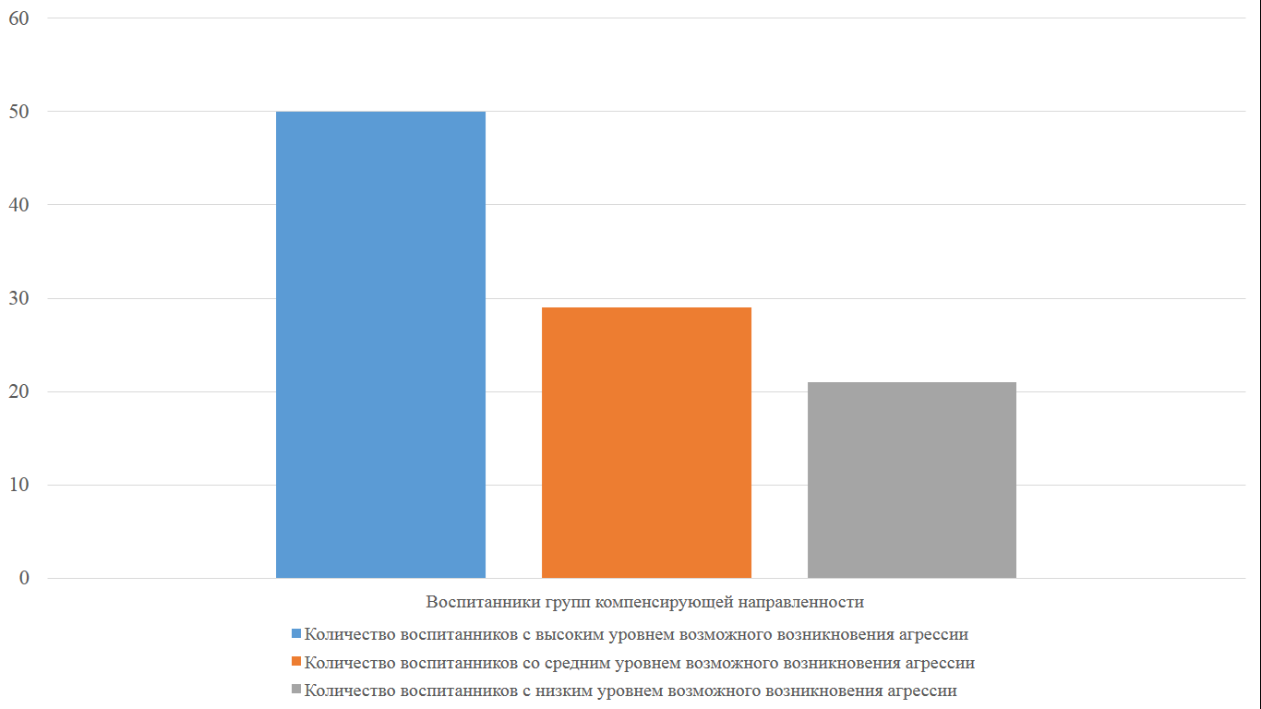

*Рис. 1 Результаты первичной диагностики по выявлению детей с возможным проявлением агрессивных состояний направленных на окружающих до реализации Проекта*

Из результатов видно, что преобладающее количество продиагностированных детей с ОВЗ имеют высокий и средний уровень возможного возникновения агрессии (50% и 29% соответственно). Также выявлены воспитанники низким уровнем диагностируемого показателя.

Данные результаты являлись прямым показанием для разработки и реализации проекта по профилактике агрессивных проявлений в поведении детей старшего дошкольного возраста с ОВЗ посредством арт-терапии на тему «Спокойствие, только спокойствие».

В ходе диагностики, нами также проведено анкетирование педагогов и родителей (законных представителей) воспитанников, на предмет выявления агрессивности. Результаты данного анкетирования представлены на Рисунке 2.

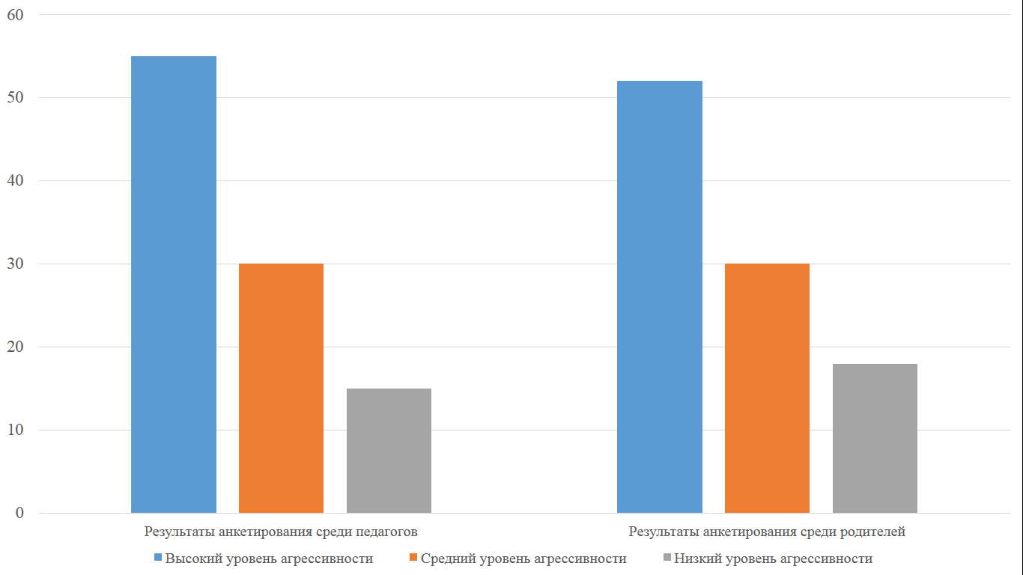

*Рис. 2 Результаты анкетирования педагогов и родителей на предмет выявления детской агрессивности до реализации проекта*

Исходя из результатов, мы можем сделать вывод, что большая часть педагогов и родителей (законных представителей) признают факт наличия проявлений агрессии среди детей с ОВЗ. Одним из индикаторов успешной реализации данного проекта мы выбрали снижение агрессивности, которую отслеживаем при помощи анкетирования педагогов и родителей (законных представителей).

После реализации проекта нами были проведены те же диагностические мероприятия, что и до реализации проекта. Сравнительная диаграмма результатов представлена на Рисунке 3.

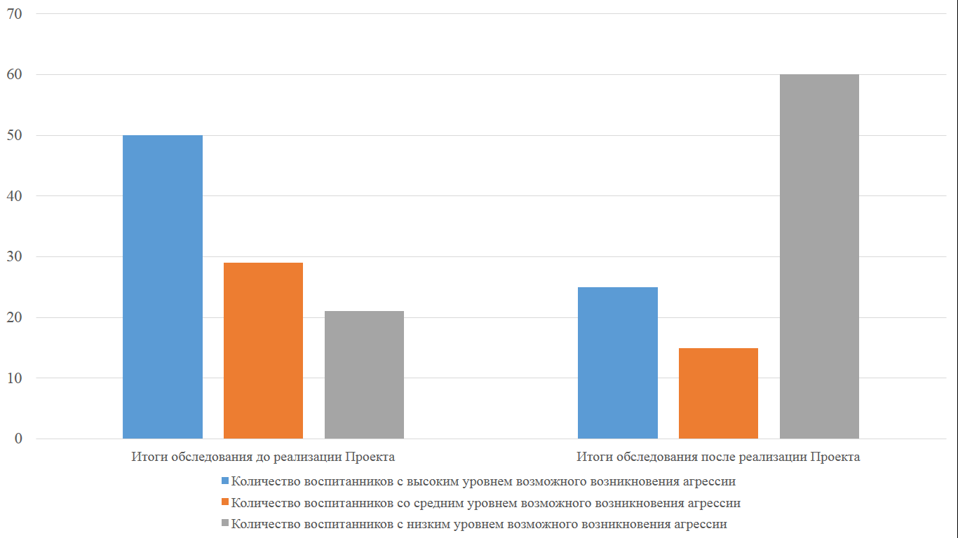

*Рис. 3 Сравнительные результаты диагностики по выявлению возможного проявления агрессии среди воспитанников с ОВЗ до и после реализации Проекта*

В ходе обработки результатов итоговой диагностики нами выявлено, что значительно повысилось количество воспитанников с низким и средним уровнем возможного проявления агрессии (низкий уровень – 60% и средний уровень - 15% соответственно). Но вместе с тем остаются выявленными высокий уровень данного показателя. 25% воспитанников сохраняет высокий уровень возможного проявления агрессии, они сохранились, на наш взгляд, из-за недостаточного временного периода, который отведен для реализации проекта. Следует усовершенствовать в будущем проект, увеличив его до 10 месяцев – полного учебного года, дополнив мероприятиями.

В конце реализации проекта также проведено анкетирование педагогов и родителей на предмет выявления детской агрессивности. Результаты представлены на Рисунке 4.

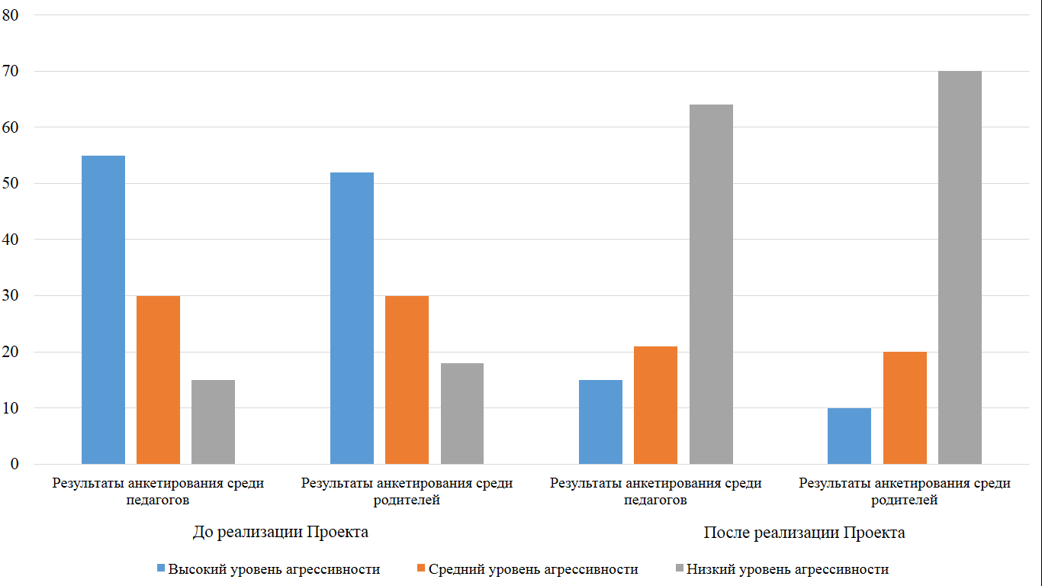

*Рис. 4 Результаты анкетирования педагогов на предмет выявления детской агрессивности по окончании реализации проекта*

Из диаграммы, представленной выше, мы видим, что значительно вырос низкий уровень диагностируемого показателя, но вместе с тем сохранился и незначительный процент высокого и среднего уровня агрессивности среди детей, что также может говорить о недостаточности временного периода, который отведен для реализации проекта.

В перспективе нами будет разработан более долговременный проект, который будет дополнен мероприятиями, направленными на взаимодействие со всеми участниками образовательного процесса.

**Список используемой литературы**

1. Агрессия: понятие, подходы, диагностика: Учебно-методическое пособие/Сост.: Л.И. Дементий, В.Е. Купченко. – Омск: Омск госуниверситет, 2007. – 40 с.

2. Алексеева Е.Е. Психологические проблемы детей дошкольного возраста. – СПб.: Речь, 2007. – 224 с.

3. Берковиц Л. Агрессия: Причины, последствия и контроль. – М.: Речь, 2008. – 512 с.

4. Венгер А.Л. Психологические рисуночные тесты: Иллюстрированное руководство. – М.: ВЛАДОС-ПРЕСС, 2003. – 160 с.

5. Краснова М.В. Система работы ДОУ по профилактике детской агрессии / М.В. Краснова // Научные проблемы гуманитарных исследований. – Пятигорск, 2009. – № 1 (23). – С. 84–89.

5. Колосова С.Л. Детская агрессия. – СПб.: Питер, 2004. – 224 с.

6. Кряжева Н.Л. Развитие эмоционального мира детей // Пособие для педагогов, психологов, родителей. – Ярославль: Академия развития, 2008. – 208 с.

7. Лютова Е.К., Монина Г.Б. Тренинг эффективного взаимодействия с детьми. – СПб.: Речь, 2008. – 190 с.

8. Монакова Н.И. Путешествие с Гномом. Развитие эмоциональной сферы дошкольников. – СПб.: Речь, 2008. – 128 с.

9. Романов А.А. Направленная игровая терапия агрессивного поведения у детей: альбом диагностических и коррекционных методик. Пособие для детских психологов, педагогов, дефектологов, родителей. – М.: ПлэЙ», 2009. – 48 с.

10. Семенюк Л.М. Психологические особенности агрессивного поведения детей и подростков и условия его коррекции. – М.: Педагогика, 2006. – 214с.

11. Сидорова И.В. Развитие и коррекция с использованием цвета эмоционального мира старшего дошкольного возраста: методическое пособие. – СПб.: Детство-Пресс, 2013. – 80 с.

12. Смирнова Т.П. Психологическая коррекция агрессивного поведения детей. – Ростов н/Д: Феникс, 2004. – 160 с.

13. Хилько М.Е. Возрастная психология: краткий курс лекций. – М.: Юрайт, 2012. – 194 с.

**Приложения**

Приложение 1

**Рисуночный тест «Кактус»**

Задание очень простое: «Нарисуй кактус». Пояснения не требуются.

[Материалы](http://art-psychology.ru/about/materials.html): бумага А4, простой карандаш. Можно также использовать цветные карандаши или другие материалы для раскрашивания. Это даст дополнительные возможности для интерпретации цвета.

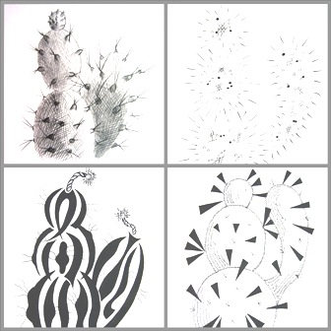

После завершения рисунка можно задать дополнительные вопросы:

1. Этот кактус домашний или дикий? Где он растет (у кого дома или в какой пустыне)?

2. Этот кактус колется? Его можно потрогать?

3. О нем кто-нибудь заботится?

4. Кактус растет один или с каким-то растением по соседству?

5. Когда кактус вырастет, то как он изменится (иголки, объем, отростки)?

Интерпретация рисуночного теста "Кактус" (с примером)

Общие параметры:

Пространственное положение:

Внизу страницы - заниженная самооценка, вверху - завышенная самооценка, на средней линии - адекватная самооценка. Справа - ориентация на будущее, слева - уход в прошлое, по центру - сосредоточение в настоящем.

Размер рисунка:

Менее 1/3 страницы - заниженная самооценка, более 2/3 страницы - завышенная самооценка.

Крупный рисунок, расположенный в центре листа - эгоцентризм, стремление к лидерству.

Маленький рисунок, расположенный внизу листа - неуверенность в себе, зависимость.

Характеристики линий:

Штриховка - тревожность, отрывистые линии - импульсивность, четкие линии - уверенность.

Силу нажима на карандаш удобно смотреть с «изнанки» листа:

Сильный нажим - напряжение (особенно если подчеркнута какая-то деталь), импульсивность; слабый нажим - слабость, снижение настроения.

Специфические особенности:

Иголки (их может и не быть!) указывают на уровень агрессивности. Большие, длинные, толстые, ядовитые означают высокий уровень агрессивности. Направленные вверх - на вышестоящих людей (взрослых, руководство и т.д.), в стороны - на равных (ровесников, того же социального положения), вниз - на младших (слабых, зависимых, детей).

Домашний кактус (в горшке или в помещении) - ценность семьи, домашнего тепла, стремление к защите.

Дикий кактус (растет в пустыне) - чувство [одиночества](http://art-psychology.ru/child_fear/Child_fear5.html) (если он там один) или потребность в свободе (если там много растений).

Цветок, необычная форма, украшения - женственность, демонстративность (любит [быть в центре внимания](http://art-psychology.ru/child_fear/child_fear6.html)).

Наличие выступающих отростков - открытость.

Отростки, зигзаги расположены внутри контура - замкнутость.

«Радостный» кактус, яркие цвета - оптимизм, эмоциональный подъем.

Заштрихованный кактус, темные цвета - тревожность, сниженное настроение.

Наличие других кактусов, растений или животных - экстравертированность ([общительность](http://art-psychology.ru/child_fear/child_fear7.html)).

Только один кактус (неживые предметы не считаются) - интровертированность (погруженность в себя, замкнутость) или одиночество.

Рисуночный тест «Кактус»: пример интерпретации

Рисунок девушки 20 лет:

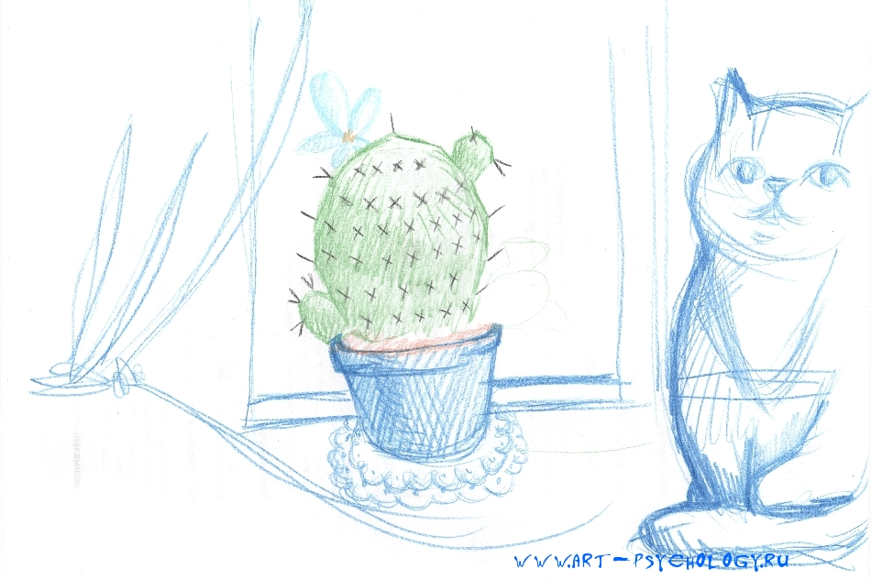

Кактус расположен середине листа, занимает примерно 2/3 по высоте - это указывает на адекватную самооценку.

Колючки маленькие, но их достаточно много. Со слов девушки, «дотронуться можно, кактус мягкий, но если уколет, будет щипать». То есть девушка дружелюбная, но если обидят - проявит агрессию (будет защищаться).

Кактус округлый, есть выступающие отростки, цветок - это женственность и демонстративность (обратите на меня внимание!).

Кактус домашний (в горшке, на салфетке, на подоконнике, рядом занавеска) - высокая ценность семейных отношений. Рядом грустный кот - в данном случае это не сбывшееся пока желание иметь кота. Однако других живых существ на рисунке нет - это может указывать на некоторую одинокость, неразделенность интересов.

По словам девушки, именно такой кактус был у нее в 14 лет и он очень ей нравился. А на рисунке кактус слегка наклонен влево - в прошлое. Таким образом, тот период в жизни является ресурсным для нее: приятным воспоминанием, из которого можно черпать силы.

Доминирующий цвет в рисунке - синий (хотя в наборе было 24 карандаша) - это спокойное и удовлетворенное состояние в настоящий момент.

«Больше кактус уже не вырастет, он уже взрослый» - ощущение себя взрослой, сформировавшейся личностью. «У него только будут появляться отростки» - это может быть реализация планов, идей или желание завести детей.

Приложение 2

**Анкета для педагогов и родителей (законных представителей)**

**«Критерии агрессивности у ребенка»  
(Г. П. Лаврентьева, Т. М. Титаренко**)

С целью выявления агрессивности у ребенка в группе детского сада можно использовать специальную анкету, разработанную для воспитателей и родителей (законных представителей) (Г.П. Лаврентьева, Т.М. Титаренко).

Данные критерии приводятся для того, чтобы педагог или родитель, выявив агрессивного ребенка, в дальнейшем смог выработать свою стратегию поведения с ним, помог ему адаптироваться в детском коллективе или обратится за консультацией к педагогу-психологу ДОУ.

**Критерии агрессивности.**

1. Временами кажется, что в него вселился злой дух.

2. Он не может промолчать, когда чем-то недоволен.

3. Когда кто-то причиняет ему зло, он обязательно старается отплатить тем же.

4. Иногда ему без всякой причины хочется выругаться.

5. Бывает, что он с удовольствием ломает игрушки, что-то разбивает, потрошит.

6. Иногда он так настаивает на чем-то, что окружающие теряют терпение.

7. Он не прочь подразнить животных.

8. Переспорить его трудно.

9. Очень сердится, когда ему кажется, что кто-то над ним подшучивает.

10. Иногда у него вспыхивает желание сделать что-то плохое, шокирующее окружающих.

11. В ответ на обычные распоряжения стремится сделать все наоборот.

12. Часто не по возрасту ворчлив.

13. Воспринимает себя как самостоятельного и решительного.

14. Любит быть первым, командовать, подчинять себе других.

15. Неудачи вызывают у него сильное раздражение, желание найти виноватых.

16. Легко ссорится, вступает в драку.

17. Старается общаться с младшими и физически более слабыми.

18. У него нередки приступы мрачной раздражительности.

19. Не считается со сверстниками, не уступает, не делится.

20. Уверен, что любое задание выполнит лучше всех.

Положительный ответ на каждое предложенное утверждение оценивается в *1 балл*.

Высокая агрессивность **– *15–20 баллов*.**

Средняя агрессивность **– *7–14 баллов*.**

Низкая агрессивность **– *1–6 баллов*.**

Приложение 3

**Психологические акции «Дерево доброты» и «Письмо другу»**

**Пояснительная записка**

Психологические акции – это вид психологической работы в игровой форме. Психологическая акция представляет собой игровую среду, которая на определенное время создается в пространстве детского сада или группы. Игровая среда не мешает разворачиваться другим видам деятельности детей и взрослых, экономична по времени проведения, ненавязчиво и необычно сопровождает детей, родителей и педагогов в процессе воспитания и обучения.

При том, что акция – групповой метод работы, он имеет сугубо индивидуальную направленность. Мероприятия затрагивают непосредственно каждого человека: ребенка, родителя и педагога. Оригинальные приемы, позитивные настрои поднимают настроение детей, родителей и педагогов, сплачивают коллектив, объединяют семью и детский сад.

Основная цель акций – создание условий для формирования благоприятного климата в детско-взрослом коллективе, развитие коммуникативных умений и навыков.

***Акция «Дерево доброты»***

*Цель:*

Создание благоприятного климата в группах, участвующих в акциях.

*Задачи:*

- Создать положительный эмоциональный фон;

- Развить эмпатию, способность выражать свои чувства;

- Повысить сплоченность всех участников образовательного процесса.

*Необходимое оборудование:* ватман с изображением дерева, плакат с описанием акции, распечатки листочков для посланий, ручка или карандаш, клей.

*Участники:* педагоги группы, родители (законные представители), воспитанники, посещающие группы компенсирующей направленности.

*Организатор:* педагог-психолог.

*Место проведения:* при входе в групповое помещение.

*Описание:* утром при входе в групповое помещение всех воспитанников и их родителей встречает педагог-психолог с подготовленным заранее ватманом с изображением дерева и листочками для пожеланий. Все желающие пишут пожелания на листочке и клеят его к дереву.

Все участники акции желают что-то друг другу, себе или саду в целом.

***Акция «Письмо другу»***

*Цель:*

Создание благоприятного климата в детском коллективе.

*Задачи:*

- Создать положительный эмоциональный фон;

- Развить эмпатию, способность выражать свои чувства;

- Повысить сплоченность в детском коллективе.

*Необходимое оборудование:* «почтовый ящик», плакат с описанием акции, распечатки шаблонов посланий, карандаши.

*Участники:* воспитанники, посещающие группы компенсирующей направленности.

*Организатор:* педагог-психолог.

*Место проведения:* при входе в групповое помещение.

*Описание:* педагог-психолог размещает «почтовый ящик» для посланий при входе в групповое помещения, там же лежат шаблоны посланий. Каждый может взять письмо и написать или нарисовать что-то для друга. При желании к акции могут присоединится и взрослые. Дети могут писать письма внутри группы, так и друзьям из других групп. В конце акции педагог-психолог вручает все письма их адресатам.

**Шаблон письма**

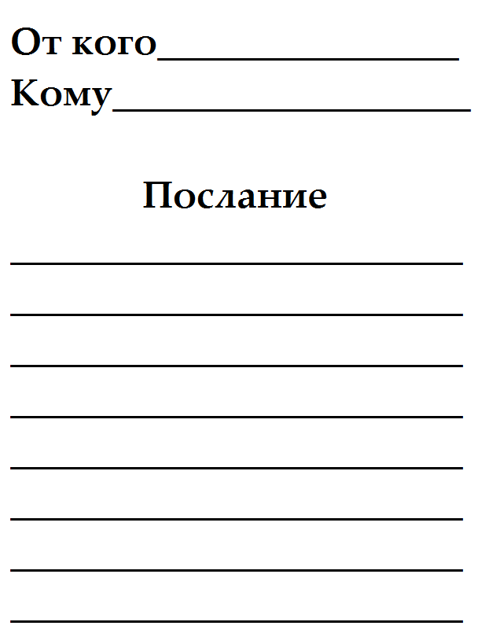

Приложение 4

**Примерные конспекты серии индивидуальных занятий с воспитанниками с применением элементов арт-терапии, метода Sand-art (песочная арт-технология), глино-терапии и музыко-терапии**

***Конспект индивидуального занятия с элементами арт-терапии «Яблочный компот»***

***Цель:*** познакомить с новой техникой получения изображения: отпечатки половинкой яблока.

***Задачи:***

1. Стабилизировать эмоциональное состояние, дать выход негативным эмоциям;

3. Развивать у ребенка умение создавать композицию, используя разные средства выразительности: цвет, сила оттиска, правильное расположение на листе;

4. Активизировать и обогащать активный словарь, упражнять в словообразовании, развивать связную речь ребенка;

5. Воспитывать интерес к художественной литературе, умение сопереживать героям;

6. Формировать доброжелательное отношение к окружающим, желание помогать, вызывать положительные эмоции.

*Предварительная работа:*

Дидактические игры «Что где растёт?», «Угадай на вкус», «На что похоже?», «Узнай на ощупь», «Готовим обед», «Опиши, а мы угадаем».

Чтение сказки В. Сутеева «Мешок яблок».

Сюжетно-ролевые игры: «Магазин овощей и фруктов», «Семья. Готовим обед».

*Материалы и оборудование:*

Мелкие яблоки (целые и разрезанные пополам, тарелочки, гуашь, кисточки, стаканчики, салфетки; «банки», вырезанные из альбомных листов, ватные палочки, иллюстрация яблони, игрушка зайца, корзинка.

***Содержание:***

В кабинете ребенок находит мешочек с яблоками. Рассматривание яблок.

*Чтение сказки Сутеева «Яблоко» (беседа по сказке).*

*Упражнение «Яблоко»*

Вот так яблоко! Оно –                 *Встали. Руки в стороны*

Соку сладкого полно                         *Руки на пояс*

Руку протяните,                       *Протянули руки вперёд*

Яблоко сорвите.                                  *Руки вверх*

Ветер ветку стал качать,                 *Качают вверху руками*

Трудно яблоко достать                     *Подтянулись*

Подпрыгну, руку протяну                   *Подпрыгнули*

И быстро яблоко сорву!                     *Хлопок в ладоши над головой*

Вот так яблоко! Оно –                       *Встали. Руки в стороны*

Соку сладкого полно.                          *Руки на пояс.*

Яблоки можно съесть, может, вы знаете, что ещё можно сделать из яблок?

*Послушай стихотворение:*

Варенье из яблок.

Из яблок – компот.

И яблочный пудинг.

И яблочный сок.

Из яблок –

Шарлотка,

И мусс,

И пирог!

- Если сок из яблок, то это яблочный сок.

- А как называется пирог из яблок? (яблочный пирог).

- Варенье из яблок? (яблочное варенье).

- Компот из яблок? (яблочный компот)

Кажется, я придумала! Мы сейчас сварим из яблок вкусный компот.  Мы сможем послать компот зайчихе и зайчатам. Зайка, живёшь в сказочном лесу. А там все нарисованное превращается в настоящее.

Мы будем рисовать наши яблочки в банке. (Психолог вспоминает с ребенком, как правильно держать кисточку, отжимать лишнюю воду о край стаканчика, тщательно прополаскивать кисточку при смене цвета, не ставить кисточку вниз ворсом.)

У нас на тарелочке лежат половинки яблок. Нужно взять кисточку, намочить ее, выбрать цвет и закрасить плоскую часть яблока. Затем прижимаем яблочко закрашенной частью к бумаге, чтобы получился отпечаток. Можно прижимать яблочко в разных местах, можно использовать разные цвета (для этого лучше использовать «чистую» половинку яблока). На отпечатки яблочек ватной палочкой нанесём точки — это семечки. А когда наш компот уже будет в банке, мы сверху нарисуем «крышечку», чтобы компот не пролился.

Давай начнем рисовать зайчику компот.

Когда ребенок закончит рисование, психолог совместно с ребенком анализирует полученный результат.

*Физминутка «Висело яблоко в саду»*

У прохожих на виду

Висело яблоко в саду *Дети ходят в хороводе.*

Только Конь сказал, что низко *Приседают.*

А Мышонок – высоко. *Поднимают руки вверх.*

Воробей сказал, что близко, *Дети сходятся в центр круга.*

А Улитка – далеко *Расходятся.*

А Теленок – озабочен

Тем, что яблоко мало *Показывают ладошками яблочко.*

А Цыпленок – тем,

Что очень велико и тяжело *Разводят руки в стороны.*

А Котенку все равно:

– Кислое – зачем оно? *Прячут руки за спину, мотают головой.*

– Что вы! -

–Шепчет Червячок, –

Сладкий у него бочок *Гладят живот.*

***Конспект индивидуального занятия с элементами арт-терапии «Настроение»***

**Цель:** развивать воображение и фантазию, снижение эмоционального напряжения.

**Оборудование:** «Кристаллы», листы бумаги, акварельные краски, блюдце с водой, фломастеры.

**Ход занятия**

*Массаж ладоней «кристаллами».*

Перекатываем «кристалл» в ладонях по часовой стрелке, против часовой, с тыльной стороны ладони.

*Гимнастика для глаз «Веселый мяч».*

Веселый мяч помчался вскачь.

(Дети смотрят вдаль.)

Покатился в огород,

Докатился до ворот,

(Смотрят на кончик носа, вдаль.)

Покатился под ворота,

(Смотрят вниз.)

Добежал до поворота.

(Выполняют круговые движения глазами.)

Там попал под колесо.

Лопнул, хлопнул – вот и все.

(Закрывают глаза.)

*Арт-терапия: рисунки из отпечатков пальцев.*

Макая пальцы в блюдце с водой, а затем – в краску, оставляем на листе отпечатки пальцев – разными цветами. Затем с помощью фломастеров или карандашей «превращаем» отпечаток в какой-нибудь предмет, живое существо и т.д.

*Дыхательная гимнастика «Вдох-выдох».*

Исходное положение – стоя или сидя на стуле. После энергичного выдоха на «п-ффф…» поднять руки, завести их за голову и отклониться назад, делая вдох, затем, делая наклон вперед, достать пол и считать до 15 – это вдох.

*Итог занятия.*

***Конспект индивидуального занятия с элементами глино-терапии «Маска моего дня»***

**Цель:** развивать воображение и фантазию, снижение эмоционального напряжения.

**Оборудование:** глина (можно заменить соленым тестом), листы бумаги, акварельные краски, блюдце с водой, бусины, семечки, влажные салфетки.

**Ход занятия**

*«Знакомимся с глиной»*

Педагог-психолог рассказывает о глине и показывает детям, какая бывает глина: сухая, влажная, жидкая.

Педагог-психолог: «Сегодня я хотела бы рассказать тебе об удивительном материале, о глине. Ты, наверное, знаешь, что из глины делают кирпичи для строительства домов, гончары из глины создают посуду, глину используют в лечебных целях – лечат больной орган, рану, делают на лицо маску из глины. Можно сказать, глина – это живая материя, так как жизнь есть все: каждая пылинка, каждый атом минерала – все это жизнь.

Ученые-геологи – это те, кто изучает нашу природу, нашу Землю, – наблюдали за процессом развития минералов и горных пород. Они вдруг поняли, что все минералы, горные породы обладают свойствами живых существ: способностью уставать, стареть, болеть, отдыхать, дружить, запоминать, проявлять симпатию и антипатию, залечивать раны, бороться за существование. Они зарождаются, растут, достигают своего расцвета и, наконец, разрушаются, а значит, эволюционируют, как и все живое. Сегодня ученые утверждают, что глина – это та же Земля.

Глина есть жизнь. Она берет свое начало в первом царстве – царстве минералов. И пронизывает все другие царства: растений, животных, человека, следуя общему закону эволюции, от простого к сложному. Считается, что именно глина по своему составу подобна составу печени. Структура глины обладает уникальными возможностями записи и переноса информации. Некоторые разновидности глин обладают памятью. Посмотри, какая бывает глина… (показ глины в разных состояниях)».

Педагог-психолог предлагает вымесить глину так, чтобы она стала похожа на тесто. Педагог-психолог комментирует процесс вымешивания глины: «Ты можешь вымесить глину одной рукой или двумя, можешь понемногу подливать воду в сухую глину, можешь месить глину как тесто ладонями, пальцами… Почувствуй глину на ощупь. Какая она? Сухая, влажная, холодная? Нравится ли тебе глина?».

Когда процесс вымешивания глины закончится, педагог-психолог предлагает поиграть с глиной и сделать следующие действия с глиной:

* погрузить руки в глину;
* сжать, смять глину;
* растянуть ее;
* вытягивать глину;
* разрывать глину;
* протыкать ее;
* расплющить глину;
* сделать дырки;
* придать форму волны;
* скрутить глину.

Психолог: «Закрой глаза. Когда глаза закрыты, твои пальцы и руки более чувствительны к глине. Когда глаза открыты, они могут менять ваши ощущения. Попробуй лепить с открытыми и закрытыми глазами…

Посиди немного, положив руки на глину. Подружись с куском глины. Он гладкий? Корявый? Плотный? Холодный? Теплый? Влажный? Сухой? Возьмите его и поддержите. Легкий он или тяжелый?

Теперь отщипни кусочек от куска глины. Пользуйся двумя руками. Отщипывай медленно, а потом быстрее.

*«Лепим шар»*

Педагог-психолог включает музыку для релаксации и просит ребенка скатать шар из глины, чтобы шар был гладким, похожим на мяч. Данное упражнение помогает ребенку сконцентрировать свою внутреннюю энергию, почувствовать свой ресурс.

*«Маска моего дня»*

Педагог-психолог предлагает ребенку вылепит маску и получившегося шара, украсит ее но настроению.

*Завершение, игра «Аплодисменты»*

Психолог: «Мы хорошо поработали сегодня, и мне хочется предложить тебе игру. Давай похлопаем друг другу. Давай поблагодарим друг друга за сегодняшнюю работу».

Приложение 5

**Тренинговое занятие «Доброта»**

**Цель:** способствовать преодолению трудностей в общении и взаимодействии со сверстниками, создание доброжелательной атмосферы в группе родителями.

**Продолжительность** – 30 минут.

**Материалы:** презентация, клубок, бумага и карандаши.

**Ход тренингового занятия**

*Ритуал начала занятия «Клубок»*

Дети сидят на стульях по кругу. Психолог передает клубок ниток ребенку. ребенок при этом называет ласковое, вежливое слово, пожелание, передавая клубок следующему участнику. Так клубок раскручивается пока не пройдет через всех участников.

*Релаксационное упражнение на расслабление мышц рук «Лимон».*

Опустить руки вниз и представить себе, что в правой руке находится лимон, из которого нужно выжать сок. Медленно сжимать как можно сильнее правую руку в кулак. Почувствовать, как напряжена правая рука. Затем бросить «лимон» и расслабить руку:

Я возьму в ладонь лимон.

Чувствую, что круглый он.

Я его слегка сжимаю –

Сок лимонный выжимаю.

Все в порядке, сок готов.

Я лимон бросаю, руку расслабляю.

Выполнить это же упражнение левой рукой.

*Просмотр мультфильма «Что такое доброта?»*

*Упражнение «Свободный рисунок в круге».*

Ребята удобно рассаживаются за столами, делая круг, перед каждым альбом, краски и ватные палочки. Каждый начинает рисовать на свободную тему. Через определенное кол-во времени рисунок передается по кругу, каждый следующий привносит что-то свое в рисунок. После того как рисунки возвращаются к хозяевам происходит обсуждение. Что получилось? Нравится ли это обладателю. Хотелось бы что- нибудь дорисовать?

*Ритуал прощания «Круг друзей»*

Стоя в круге, все держатся за руки. Затем предлагается с помощью рукопожатий передать друг другу чувство радости, нежности, поздороваться друг с другом, потанцевать, попрощаться.

Приложение 6

***Конспект занятия с элементами метода Sand-art (песочная арт-технология) «Волшебный песок»***

**Цель**: коррекция и развитие эмоциональной сферы детей.

**Задачи**:

1. Познакомить воспитанников с элементами метода Sand-art;

2. Упражнять в умении отражать в речи свои ощущения, свое настроение, свойства и качества материалов, совершенствовать навыки коммуникативного общения;

3. Создавать у детей положительный эмоциональный настрой с помощью применения методов мандалотерапии, обогащение тактильного опыта;

4. Стабилизировать эмоциональный фон с помощью арт-терапевтических техник;

5. Формировать устойчивое бодрое настроение и здоровое эмоциональное возбуждение посредством использования метода музыкотерапии.

**Ход занятия**

*В группу входит педагог-психолог в роли "Сказочной волшебницы".*

Здравствуйте! Где же я очутилась? (ответы детей)

А я волшебница Моргана, живу я в сказочной стране! Сегодня рано поутру я как обычно колдовала, и хотела отправится на море… Но кажется я ошиблась с заклинанием… Я не вижу моря, я вижу за окном только горы белого песка! Почему его так много и что это за необычный песок? (ответы детей)

Не знаю я никакого снега… А что это такое? (ответы детей). А что из него можно делать?

А в моей волшебной стране нет снега, там повсюду песок… Ребята, а вы знаете что такое песок? (ответы детей)

Ой, как приятно, вы все-все знаете о песке! Ребята, а вы умеете что-нибудь делать с помощью песка? (ответы детей)

А в моей стране есть удивительный песок, с помощью которого могут исполняться желания. А давайте мы рассмотрим мой песок, который я принесла из сказочной страны?

Какой он? (ответы детей)

Да, он разноцветный! И каждый цвет что-то обозначает, ребята как вы думаете, что эти цвета могут обозначать?

Каждый цвет песка в моей волшебной стране обозначает эмоции. У меня есть картинки изображающие эмоции давайте подберем к каждой картинке цвет песка.

**Голубой цвет обозначает спокойствие.**

**Красный цвет обозначает злость.**

**Зеленый цвет обозначает грусть.**

**Желтый цвет обозначает радость.**

**Фиолетовый цвет обозначает испуг.**

**Оранжевый цвет обозначает удивление.**

А у вас есть самое-самое главное желание, которое вы бы хотели исполнить? (ответы детей)

А как вы думаете, как песок нам может помочь в исполнении желаний? (ответы детей)

Да, не плохо вы придумали.

А у меня есть другой способ сделать песок волшебным. Это возможно с помощью загадочного круга, который называется «мандала»! Вы встречались с таким названием? (ответы) ПОКАЗАТЬ МАНДАЛЫ И РАССМОТРЕТЬ ИХ

**Мандала - это волшебный круг, раскрашивая который можно загадывать любые желания: например, быть здоровым и сильным, получать пятерки в школе. Но, чтобы желание исполнилось, конечно, же надо самому стараться: заниматься спортом, читать книжки.**

Ребята, а как вы думаете, что мы с вами можем сделать чтобы у каждого из нас был такой волшебный круг - исполнения желаний? (ответы детей)

Правильно, мы с вами попробуем его сделать?

Ребята, у меня есть уже готовые схемы мандал, а как вы думаете, что нам еще пригодится? (ответы детей)

Давайте каждый выберет себе ту, которая ему больше всего понравилась. А сейчас я вам покажу как мы будем раскрашивать нашу мандалу волшебным песком. ПОКАЗ ПРИМЕРА

Далее положите листик с волшебным кругом на стол и скажем волшебное заклинание, которое нам поможет, я вам сейчас покажу, а потом мы вместе скажем волшебные слова.

*Физкультминутка (стоя)*

Будем чудо в гости звать,

Раз, два, три, четыре, пять.

Палочкой взмахнем своей,

К волшебству спешим скорей!

А сейчас присаживайтесь, закройте глазки, скажите мысленно про себя свое самое заветное желание.

Итак, а теперь давайте сделаем нашу мандалу волшебной.

Важно чтобы ваша мандала была яркой и разноцветной, это будет помогать ей исполнить ваше желание.

АНАЛИЗ И РАССМАТРИВАНИЕ МАНДАЛ (ЕСЛИ ЕСТЬ ОДНОТОННЫЕ)

Ребята, как вы думаете, стали наши мандалы волшебными? А как мы их сделали волшебными? Что нам помогло? Какое настроение у вас было, когда вы делали волшебный круг? Как вы думаете исполнят ли наши мандалы желания? (ответы детей)

Я тоже думаю, что наши волшебные разноцветные круги обязательно и исполнят все наши желания. Ребята, теперь вы знаете про волшебные мандалы, а вы бы хотели кому-нибудь о них рассказать и научить их делать такие же? (ответы детей)

Молодцы ребята, какие же вы добрые. Ой, мне уже пора отправляться в свою страну, но подождите что это? Ах, это же моя волшебная мандала уже исполнила мое желание? Я загадала ребята, что если вы будете стараться и научитесь делать волшебные мандалы для вас появятся подарки. Посмотрите мое желание исполнилось, значит вы действительно все очень старались. *Волшебница раздает детям подарки*

Ну что ж ребята, спасибо вам за все, до свидания! До новых встреч, я еще ни раз к вам прилечу… (*Волшебница уходит*)

Приложение 7

**Консультация для родителей (законных представителей) «Счастливые родители-счастливый ребенок»**

**Цель:** формирование у родителей понимания ресурсного состояния и его влияния на детско-родительские отношения.

**Продолжительность** – 60 минут.

**Материалы:** презентация, проектор.

**Ход консультации**

**Педагог-психолог:** От эмоционального благополучия зависит многое. Эмоциональное благополучие каждого члена семьи может сделать счастливой всю семью. Как вам кажется, ваша семья счастлива и эмоционально благополучна?

*Ответы родителей.*

**Педагог-психолог:** В самом деле, может быть так, что мы устали и нам не до чего, хочется просто чтобы нас не трогали, это состояние, когда ресурсы, то есть силы, практически покинули вас

Это состояние приходит не сиюминутно, а наступает постепенно, рассмотрим этапы наступления эмоционального выгорания родителей.

1 стадия – это стадия самомобилизации.

Вы счастливы от родительства, вам хочется переделать множество дел и даже больше, и вы не устаете, совсем ни капли!

2 стадия – стадия выдерживания.

Тут уже начинаются первые недовольства, но вы себя бодрите и держитесь еще активно.

3 стадия – стадия невыдерживания.

Здесь уже сил совсем не остается, на этой стадии вы можете сорваться на ребенка, вы находитесь на эмоциональных качелях. Вам уже ничего не хочется, даже видеть родных. Хочется спрятаться.

4 стадия – деформация.

Полное игнорирование семьи и детей, уход от просьб и потребностей семьи.

Подумайте, можете ли вы отнести себя к какой-то стадии выгорания? Нашли ли вы что-то общее с настоящей ситуацией в вашей семье?

*Ответы родителей.*

**Педагог-психолог:** Чтобы сохранить баланс собственного эмоционального состояния необходимо вовремя восполнять собственные ресурсы. Именно от вашей «жизненной батарейки» зависит развитие и эмоциональное благополучие ваших детей

Как вы думаете, как можно восполнить собственные ресурсы?

*Ответы родителей.*

**Педагог-психолог:** Первое и самое основное средство для восполнения родительского ресурса – это сон!

Норма сна для взрослого человека 6-8 часов. Именно столько времени необходимо, чтобы мобилизовать ресурсы, восстановится после напряженного дня. Качественный сон – это непрерывный сон с 22.00. скажите ложитесь ли в это время? Спите ли вы хотя бы 6 часов?

*Ответы родителей.*

**Педагог-психолог:** Следующий шаг для восполнения ресурса – это правильное сбалансированное питание.

Питьевой режим, дробное питание, употребление в рационе овощей и фруктов придаст вам силы и восполнит ресурс для эффективного родительства.

Ваше питание можно назвать сбалансированным?

*Ответы родителей.*

**Педагог-психолог:** Следующий способ восполнения ресурсов – это помощь. Не бойтесь просить помощи у супруга у родственников, если есть возможность. Не отказывайтесь от помощи окружающих. У вас появится свободное время на отдых, а отдых прекрасно восполняет ресурсные силы.

Умеете ли вы принимать помощь и просить о помощи?

*Ответы родителей.*

**Педагог-психолог:** Следующая восполняющая ресурсы привычка – это планирование дел. Планируйте свой день так, чтобы были моменты для отдыха, в это время можно сделать дыхательное упражнение, закрыть глаза и просто подумать о чем-то приятном или посвятить это время себе.

Есть ли в вашем плане на день что-то подобное?

*Ответы родителей.*

**Педагог-психолог:** Сегодня мы рассмотрели, что такое ресурс, как его восполнять и как ресурс отражается на нашей жизни и наших детях.

Обсуждение итогов консультации. Примерные вопросы: Чем полезна была для вас наша сегодняшняя встреча? Нашли ли вы ответы на свои вопросы, которые были у вас до данного мероприятия?

Приложение 8

**Круглый стол для родителей «Что такое агрессия?»**

**Цель:** повышение компетенции родителей в вопросах поведения детей.

**Продолжительность** – 35-50 минут.

**Материалы:** материалы, распечатанные для родителей.

**Ход круглого стола**

**Педагог-психолог:** Уважаемые мамы, папы, дедушки и бабушки! Тема нашей встречи актуальна и достаточно серьезна. Это тема проявления нашими с вами детьми агрессивности. К сожалению, эти проявления живут среди нас, как взрослых, так и среди наших детей. И поэтому нам стоит сегодня обсудить, что же это за явление? И как мы, взрослые, можем помочь детям преодолеть ее.

Агрессия в более или менее развитом обществе всегда находится под контролем, но контроль этот будет настолько эффективен, насколько развито в обществе сопротивление проявлению агрессии.

**Педагог-психолог:** Что такое агрессия? Агрессия – это поведение, которое причиняет вред предмету или предметам, человеку или группе людей, Агрессия может проявляться физически (удалили) и вербально (нарушение прав другого человека без физического вмешательства)

В психологии различают два вида агрессии: инструментальную и враждебную. Инструментальная агрессия проявляется человеком для достижения определенной цели. Она очень часто выражается у младших детей (я хочу забрать предмет и т.д.) У старших больше проявляется враждебная агрессия, направленная на то, чтобы причинить человеку боль.

Очень часто агрессию, ее проявление путают с настойчивостью, напористостью. Как вы считаете, это равнозначные понятия? (ответы родителей)

Что вас больше обрадует в вашем ребенке: настойчивость или агрессивность? (ответы присутствующих)

*Педагог-психолог:* Все-таки, настойчивость. Это качество в сравнении с агрессивностью имеет социально приемлемые формы, т.е. не допускает оскорбления, издевательства и т.д.

Уровень агрессивности детей меняется в большей или меньшей степени в зависимости от ситуации, но иногда агрессивность принимает устойчивые формы. Причин для такого поведения много: положение ребенка в учебном, клубном коллективах, отношение к нему сверстников, взаимоотношения с педагогом и т.д.

*Психолог:*Стойкая агрессивность некоторых детей, проявляется в том, что они иначе, чем другие, понимают поведение окружающих, интерпретируя его как враждебное. К агрессии больше склонны мальчики. Она входит в мужской стереотип, который культивируется в семье, в средствах массовой информации, интернете.

Предварительное исследование отношения детей к заинтересовавшей его информации. *(На экране вопросы. Проходит обсуждение. Ответы анализируются экспертами)*

1.       Какие передачи на телевидении ты выбираешь для просмотра?

2.       Что тебе в них нравится?

3.       Интересуются ли твоим выбором родители?

4.       Советуют ли тебе при выборе передач?

5.       В основном, какие передачи привлекают твоих родителей?

6.       Что вы смотрели всей семьей?

**Педагог-психолог:**Очень часто причиной проявления детской агрессивности является семейная ситуация.

Агрессивное поведение членов семьи в обыденных жизненных ситуациях: крики, ругань, унижение друг друга, взаимные упреки и оскорбления. Психологи считают, что ребенок проявляет агрессивность в обыденной жизни в несколько раз чаще там, где агрессию взрослых он видел ежедневно и где она стала нормой его жизни.

Непоследовательность родителей в привитии детям правил и норм поведения. Эта методика воспитания детей отвратительна тем, что у детей не формируется нравственный стержень поведения: сегодня родителям удобно говорить одно, и они навязывают эту линию поведения детям, а завтра им удобно говорить другое, и это другое вновь навязывается детям. Это приводит к растерянности, озлобленности, агрессии против родителей и других людей.

В воспитании можно выделить два важных фактора, которые позитивно или негативно влияют на формирование детской агрессивности: расположение и непринятие.

Проявлению агрессивности ребенка помогает расположение, использующее в своем арсенале умение слушать, теплоту общения, доброе слово, заинтересованный понимающий взгляд.

Огромное значение в воспитании детей имеет поощрение: словом, взглядом, жестом, действием. Очень значимо для человека и наказание если:

- оно следует немедленно за проступком;

- объяснение ребенку;

- оно суровое, но не жестокое;

-оно оценивает действия ребенка, а не его человеческие качества.

**Педагог-психолог:**Походит к концу наша встреча. Хочется, чтобы она оказалась для вас полезной, вызвала раздумья, желание построить взаимоотношения в своей семье по-новому.

**Педагог-психолог:** По традиции каждый из вас получает чек-лист, который подготовила я, он поможет вам структурировать, то о чем мы сегодня с вами беседовали.

Спасибо вам, дорогие гости, за то, что вы пришли на нашу встречу!

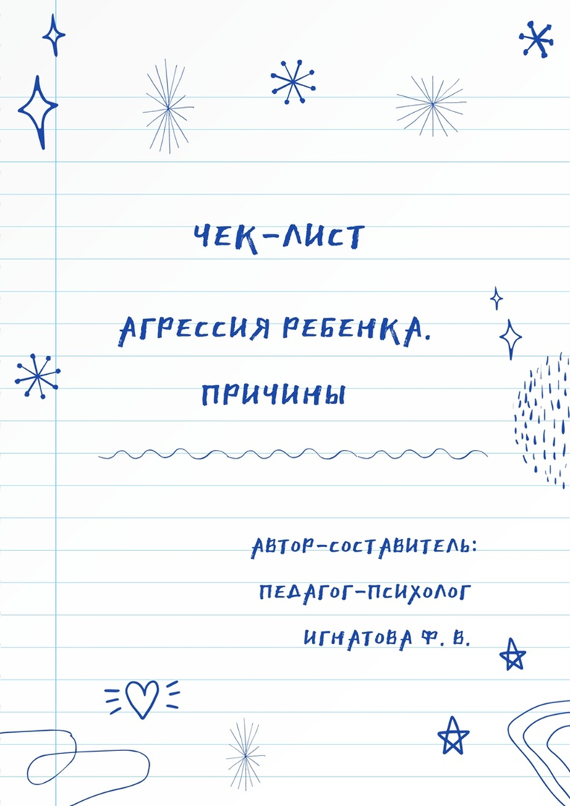

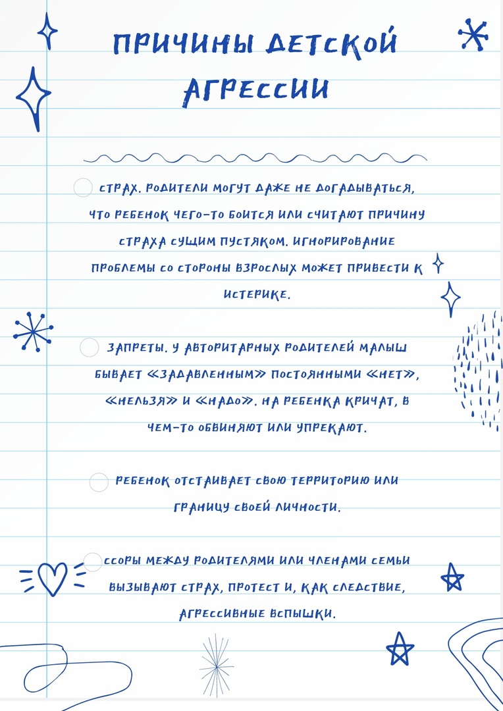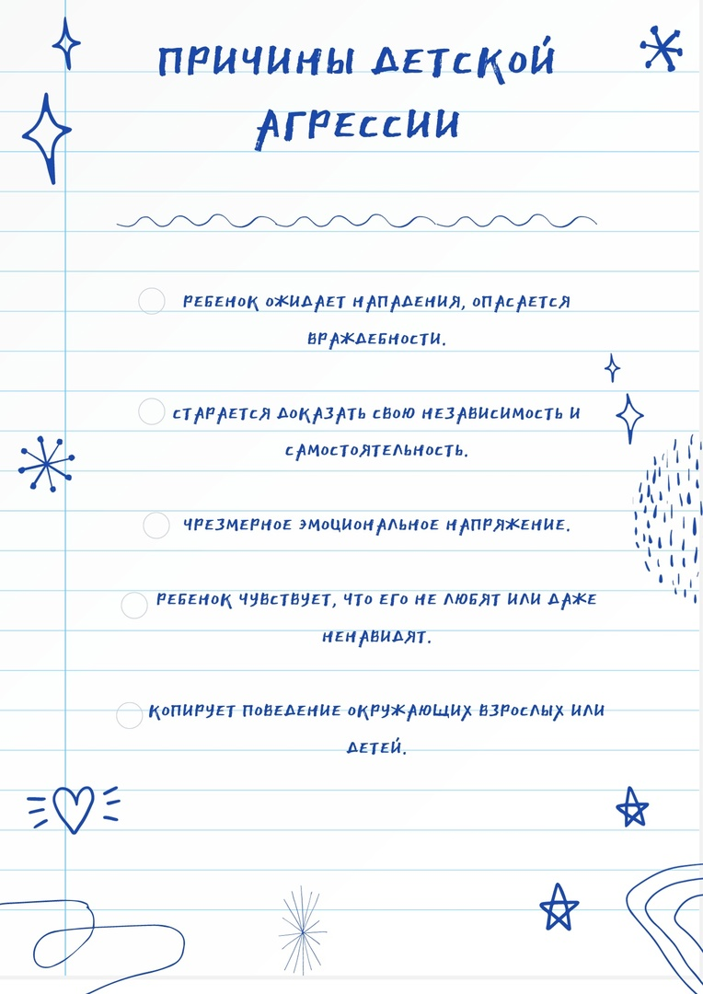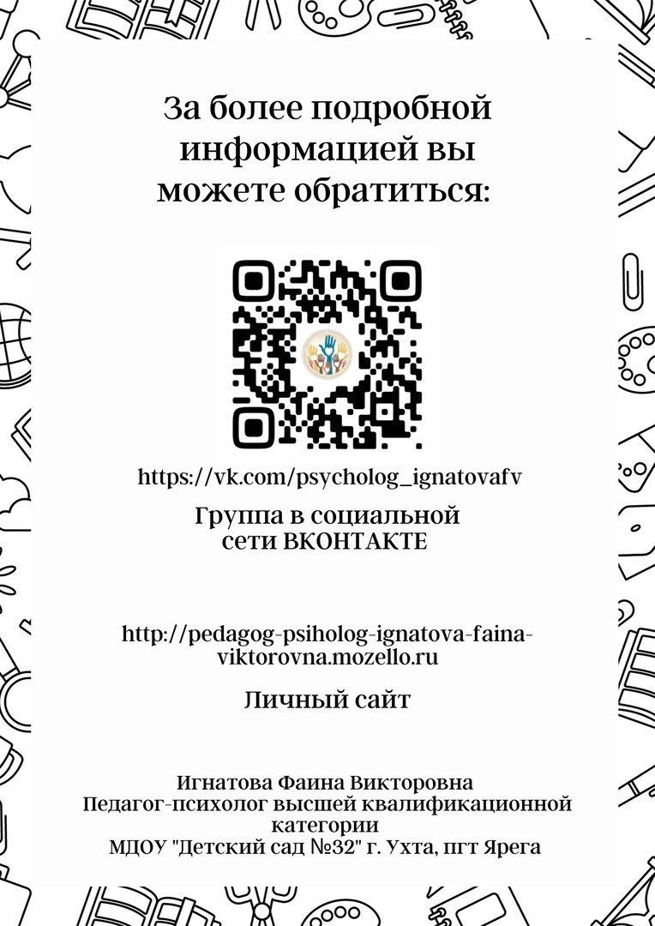

Приложение 9

**Арт-терапевтический альбом для гармонизации эмоциональной сферы и снятия психоэмоционального напряжения**

**«Снижаем агрессию» (5-7 лет)**

Автор-составитель: Игнатова Фаина Викторовна

педагог-психолог

1. **«Посчитай-ка»**

Цель: переключение внимания, концентрация внимания на когнитивных процессах.

Задание: Сосчитай все облачка.

1. **«Рисуем чёрную-чёрную тучу»**

Цель: снятие психоэмоционального напряжения, арт-терапевтический эффект, рефлексия

Задание: Ниже на листе нарисуй черную густую грозовую тучу, используя черный-коричневый или темной синий цвет.

1. **«Солнышко, появись» - продолжение Задания 2.**

Цель: снятие психоэмоционального напряжения, арттерапевтический эффект, рефлексия.

Задание: теперь нарисуй яркое-яркое теплое солнышко, которое прячется за тучкой и улыбается ей.

1. **«Листок гнева»**

Цель: снятие психоэмоционального напряжения, развитие мелкой моторики, телесно-ориентированный подход.

Задание: аккуратно вырежи «Лист гнева» и сделай с ним всё что захочешь: скомкай, порви, запусти, выкинь, разукрась, порежь.

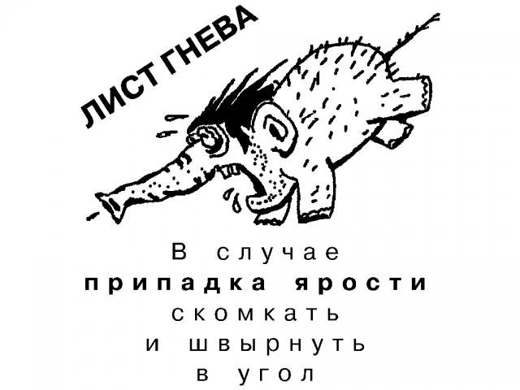

1. **«Новая планета «Злюлька»**

Цель: снятие психоэмоционального напряжения, гармонизация эмоциональной сферы, арт-терапевтический эффект, рефлексия.

Задание: ниже на листе изображен круг – это очертания планеты Злюлька, раскрась её так, как тебе хочется.

1. **«Житель планеты Злюлька» – продолжение занятия 5**

Цель: снятие психоэмоционального напряжения, арттерапевтический эффект, рефлексия

Задание: Мы нарисовали планету Злюлька, теперь нам надо заселить её местными жителями- злюлитянями. По легенде на этой планете обитаю самые злые и страшные существа каких только видело человечество. Нарисуй местного злюлитянина. Придумай ему имя. Что он любит кушать? С кем дружит? С кем он дерется? И почему он злится?

1. **«Раскрашивание Мандалы»**

Цель: снятие психоэмоционального напряжения, гармонизация эмоциональной сферы, развитие цветовосприятия

Задание: перед тобой волшебная картинка, она поможет тебе избавиться от всей злости, что в тебе есть. Начни ей разукрашивать от центра к краям любыми цветами.



1. **«Наши эмоции»**

Цель: изучение эмоций, развитие невербального общения, гармонизация эмоциональной сферы, снятие психоэмоционального напряжения

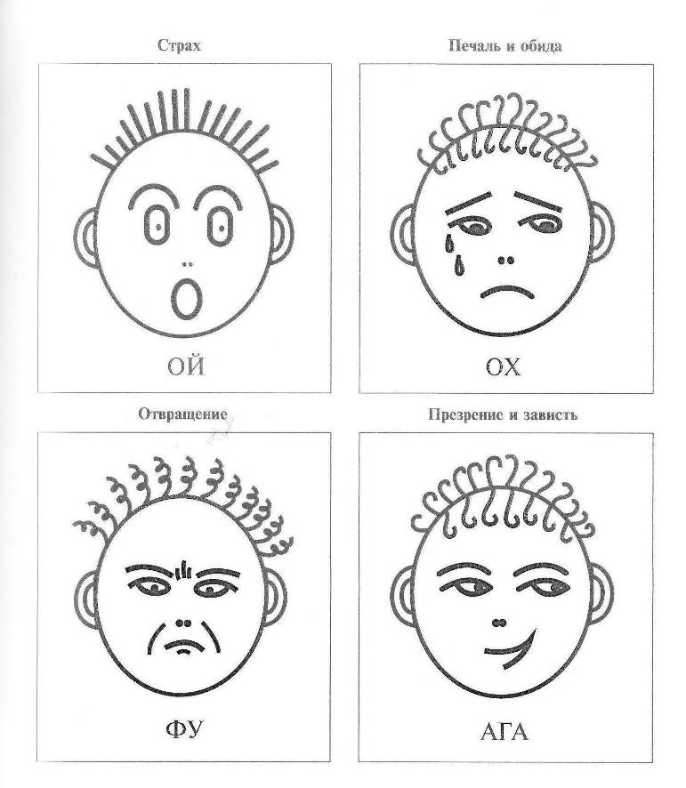Задание: посмотри на картинки, как думаешь, что эти детки чувствуют? Покажи каждую эмоцию, которая нарисована на этих картинках.

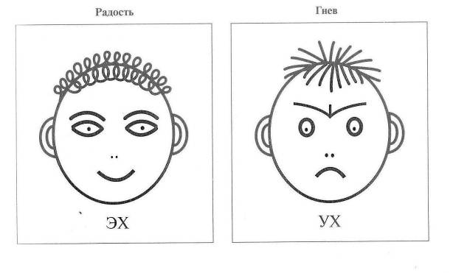

1. **«Нарисуй лица девочке и мальчику»**

Цель: изучение эмоций, развитие невербального общения, гармонизация эмоциональной сферы, снятие психоэмоционального напряжения

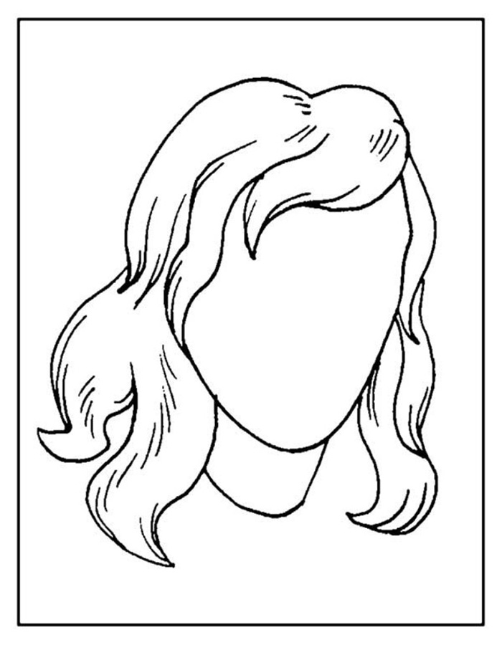Задание: посмотри на силуэты двух людей: мальчика и девочки. Художник не успел закончить свои портреты и попросил тебя дорисовать каждому лицо. Нарисуй лица мальчику и девочке.

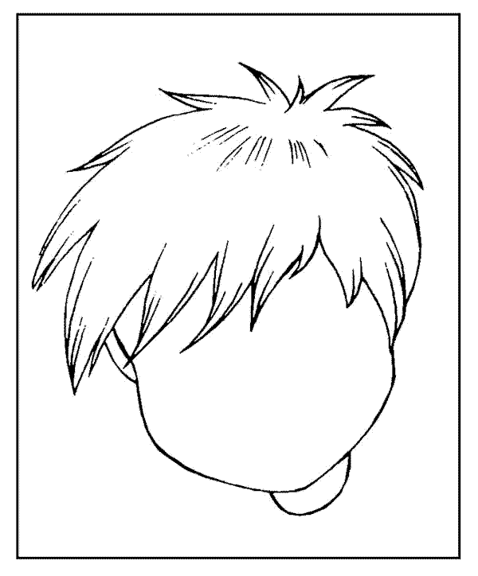

1. **«Рисунок на пленке»**

Цель: снятие психоэмоционального напряжения, гармонизация эмоциональной сферы, развитие образного мышления

Инструментарий: краски, кисть, пленка

Задание: нанеси на пленку разные краски, используй жирные полоски или точки, смешивай цвета. Затем попроси взрослого или сам (для детей постарше) переверни пленку и приложи к этому листу бумаги. Подожди полминутки и убирай пленку. Посмотри, что за образ здесь получился? На что похоже это пятно? Каких цветов больше? Тебе нравится этот рисунок? Или ты хотел его дополнить или исправить? Может дорисовать, если тебе хочется.

Приложение 10

**Отслеживание психоэмоционального состояния через систему работы «Уголков настроения»**

В уголках настроения можно располагать следующее: «Календарь настроения», «Эмоциональная корзинка», «Часики настроения», «Календарь эмоций» и т.д. (на усмотрение педагогов).

Основные требования к «Уголкам настроения»:

1. Уголок должен находиться на уровне глаз ребенка;
2. в уголок настроения изменения вносит исключительно сам ребенок;
3. для определения настроения используются как цветовые, так и пиктограммные обозначения, также возможно их одновременное использование;
4. в оформлении уголка допустимо использование не более 3-х цветов (за исключением цветов настроения);
5. цвета настроения вводятся одновременно с соответствующим определением:

|  |  |  |
| --- | --- | --- |
| Красный | Счастье | Счастливое настроение |
| Синий | Грусть | Грустное |
| Желтый | Веселье | Веселое |
| Зеленый | Радость | Радостное |
| Серый | Спокойствие | Спокойное |
| Коричневый | Обида | Обиженное |
| Черный | Злость, гнев | Злое, гневное |

6. фиксация настроения в уголке ведется ежедневно по приходу ребенка в детский сад (при желании в другие режимные моменты);

7. для отслеживания психоэмоционального состояния детей в течение месяца воспитатели ведут табель-календарь;

8. табель-календарь должен находиться в приемной, в удобном для родителей просмотра месте.

В соответствии с планом работы педагог-психолог регулярно (2-3 раза в неделю) просматривает «Уголки настроений» с целью определения достоверности демонстрируемых данных.

В конце месяца табель-календари передаются педагогу-психологу для совместного с воспитателем анализа полученных данных.

В конце года подводятся итоги работы в данном направлении. Проводится диагностика психоэмоционального состояния воспитанников групп компенсирующей направленности, ее результаты сравниваются с результатами первичной диагностики.

В течение года с детьми, определяющими свое настроение как негативное, проводятся беседы и работа по формированию позитивного отношения к событиям, повлиявшим на снижение эмоционального фона ребенка.